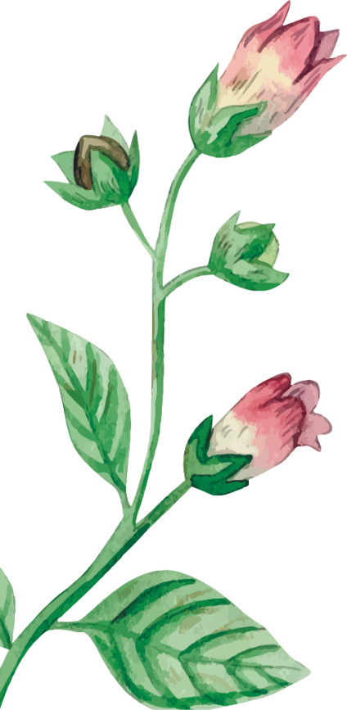
“Completem a minha alegria, tendo o mesmo modo de pensar
O mesmo amor, um so espirito e uma so attitude”(Filipenses 2:2)

o nosso casamento acontera no dia ___________/___________/___________,
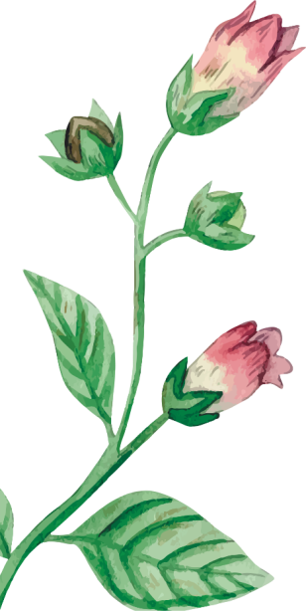
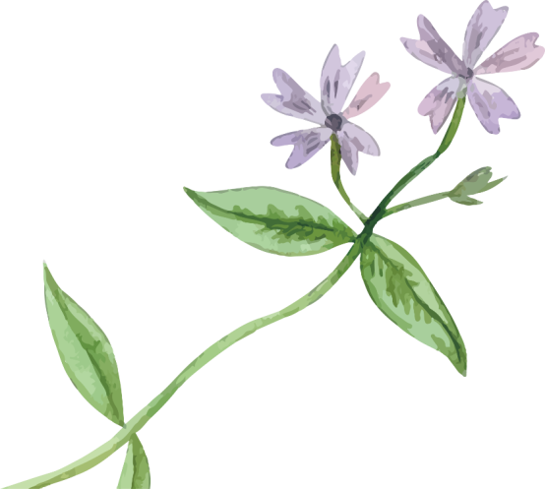
as hr no local ______________________ e e com a sua
presence gue nos, ______________ e _______________ gueremos
nos tornarumso perantera dens
Negociosypetroleo.com – Modelos de Convite

